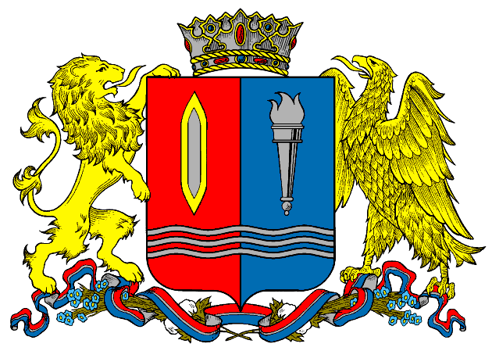
ДЕПАРТАМЕНТ ПРИРОДНЫХ РЕСУРСОВ И ЭКОЛОГИИ
ИВАНОВСКОЙ ОБЛАСТИ
__________________________________________________________________________________________
Адрес: 153003, г. Иваново, ул. Строительная, д. 5

ПРИКАЗ

______________ № _______ - НПА

О внесении изменений в приказ Департамента природных ресурсов
и экологии Ивановской области от 19.06.2017 №7-НПА
«Об утверждении Порядка проведения правовой экспертизы проектов правовых актов, антикоррупционной экспертизы нормативных правовых актов и проектов нормативных правовых актов в Департаменте природных ресурсов и экологии Ивановской области»

В связи с кадровыми перестановками, произошедшими в Департаменте природных ресурсов и экологии Ивановской области п р и к а з ы в а ю:

Внести в приказ Департамента природных ресурсов и экологии Ивановской области от 19.06.2017 №7-НПА «Об утверждении Порядка проведения правовой экспертизы проектов правовых актов, антикоррупционной экспертизы нормативных правовых актов и проектов нормативных правовых актов в Департаменте природных ресурсов и экологии Ивановской области» (далее – приказ) следующие изменения:
В Порядке проведения правовой экспертизы проектов правовых актов, антикоррупционной экспертизы нормативных правовых актов и проектов нормативных правовых актов в Департаменте природных ресурсов и экологии Ивановской области:
в пункте 1.7 слова «начальнику Департамента» заменить словами «директору Департамента природных ресурсов и экологии Ивановской области (далее – директор Департамента)».
в пункте 2.1 слова «начальника Департамента» заменить словами «директора Департамента».
в пункте 2.2 слова «начальника Департаменте» заменить словами «директора Департамента».
в пункте 3.1 слова «заместителем начальника Департамента» заменить словами «заместителем директора Департамента».
в пункте 4.1 слова «начальнику Департамента» заменить словами «директору Департамента».
в пункте 4.2 слова «начальника Департамента» заменить словами «директора Департамента».

в пункте 5.1 слова «заместителем начальника Департамента» заменить словами «заместителем директора Департамента».
в пункте 6.2 слова «заместителем начальника Департамента» заменить словами «заместителем директора Департамента».

Член Правительства Ивановской
области – директор Департамента
природных ресурсов и экологии
Ивановской области О.И. Кравченко

